今日动态
第十七周 6月4日 星期三 晴
- 晨间来园
出勤：今日来园23人。
- 区域游戏
周荣安、卢欣悦、王天乐在图书角游戏，吴梓溪、严子沐、李一诺、杨承明在益智区游戏，王劲霖、常祈安、徐一凯在地面建构游戏，王耀泽、左晨昕在万能工匠游戏，程墨桐、范宥泽、魏璟炎在桌面建构游戏，李舒扬、鲍伽一、王芷柠在娃娃家游戏，吴玥兮、郑宇函、陈望舒、莫梓涵、程子杰在美工区游戏。
- 集体活动
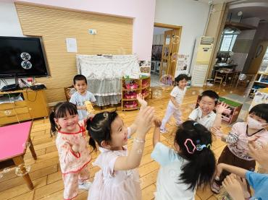 | 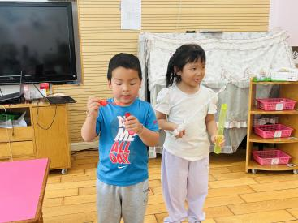 | 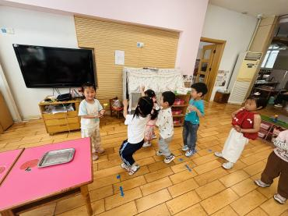 | 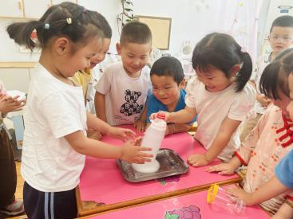
今天孩子们用自己带来的泡泡工具尝试吹出泡泡，他们兴奋地探索着如何调整吹泡泡的技巧，有的小朋友轻轻吹气，小心翼翼地观察着泡泡的形成，而有的则用力吹气，希望能吹出更大的泡泡。在尝试的过程中，孩子们不仅学会了如何控制力度，还发现了不同形状的泡泡工具吹出的泡泡也各有不同。教室里充满了孩子们的欢声笑语，以及泡泡在阳光下闪耀的七彩光芒，为今天的集体活动增添了许多乐趣。
- 温馨提示
随着气温逐渐升高，天气越来越炎热。在幼儿园这个大家庭里，孩子们的健康成长是我们最关心的事情。为了确保孩子们能够度过一个愉快、健康的夏天，以下是一些夏季幼儿园保健的小提示：
首先，注意防暑降温。夏季阳光强烈，气温高，孩子们容易中暑。因此，幼儿园会确保教室和活动场所通风良好。同时，我们也会提醒孩子们多喝水，避免长时间暴露在烈日下。
其次，注意饮食卫生。夏季是细菌滋生的高峰期，食物容易变质。因此，幼儿园会加强食品安全管理，确保孩子们吃到的食物新鲜、卫生。我们也会引导孩子们养成良好的饮食习惯，不乱吃零食，不吃生冷食物。
最后，关注孩子们的身体状况。夏季孩子们容易出汗，导致体内水分和电解质失衡。因此，我们会密切关注孩子们的身体状况，及时发现并处理异常情况。同时，我们也会教育孩子们如何保护自己，避免受到意外伤害。

